**Рельефная композиция**

Слово «рельеф» - французского происхождения, означает «выпуклое  изображение на плоскости». Это один из видов скульптуры. Существуют различные виды рельефа, в зависимости от того, насколько фигуры возвышаются над фоном. Если слегка – это низкий рельеф или барельеф.

Если выступают более чем на половину своего объема, это высокий рельеф, или горельеф.

Поделки, изготовленные этим способом, представляют собой объемное лепное изображение на плоскости. Способ рельефной лепки может быть самостоятельным (основным) или вспомогательным (дополнительным). Необходимо помочь увидеть в рельефном изображении сочетание объема и плоскости.

 Рельефный образ нельзя увидеть со всех сторон (как скульптуру), так как он всегда располагается на какой-либо основе. И в то же время он не совпадает пространственно с основой, а выходит за ее пределы.  
В зависимости от степени несовпадения с плоскостью различают следующие виды рельефа: барельеф, в котором изображение выступает менее, чем на половину своего объема; горельеф, в котором изображение выступает над плоскостью основы более, чем на половину своего объема; контррельеф, в котором изображение не выступает над основой, а, напротив, углубляется в нее.  
 Рельефная лепка всегда начинается с подготовки основы. Это может быть вылепленный объемный предмет (ваза, чашка, коробочка, терем) для украшения рельефным узором или плоская глиняная (пластилиновая) форма для картины или панно. Такую форму сначала нужно раскатать в лепешку, а затем обрезать до нужного размера. Также можно использовать технику размазывания пластилина на картоне для придания определенного фона. Форма выбирается или нейтральная в виде круга, овала, прямоугольника, квадрата, ромба, или по теме сюжета - в виде звезды, листочка, цветка и т.д. Детали для картины или узора выполняются отдельно и прикрепляются к основе. Рельефные картины и панно могут быть хорошим подарком или украшением помещения. Но в этом случае нужно продумать, как изделие будет прикрепляться или выставляться.

Сейчас весна, природа просыпается, все оживает и расцветает. Птицы прилетают из теплых стран, и даже маленькие насекомые стремятся к солнечному свету и теплу.

Весеннюю тематику будем применять в рельефной композиции.

Наша композиция будет называться **«Божья коровка»**.

Немного информации о божьей коровке.

Божья коровка – насекомое, которое распространено по всему земному шару. Известно более 4 000 видов божьих коровок. Божьи коровки совсем не обязательно бывают алыми, а точки не обязательно черными, и вообще точек может не быть, могут быть полосы, пятна и даже запятые. Все зависит от вида насекомого. У божьей коровки есть маленькие крылышки, а под ними жесткие полупрозрачные подкрылья . Божья коровка умеет ловко ползать по стебелькам трав, а может и летать на большие расстояния.

Яркая окраска божьих коровок — красная или желтая с черными точками имеет защитную функцию, предупреждая хищников, таких, как насекомоядные птицы, что божьи коровки имеют очень неприятный вкус.

Для начала работы необходимо подготовить:

- пластилин;

- стеки;

- пластмассовый нож;

- картон;

- влажные салфетки;

- доска для работы;

***Вспомним правила работы с пластилином.***

1. Застели рабочее место клеенкой.
2. Во время работы пользуйся влажной салфеткой для вытирания.
3. Следи, чтобы пластилин не падал на пол и не попадал на одежду.
4. Если пластилин упал на пол или попал на одежду, то аккуратно соскреби его. Пятно потри влажной салфеткой.
5. После работы с пластилином вымой руки теплой водой с мылом.

***Приемы работы с пластилином***

* 1. Отпечатки различными предметами на пластилиновой основе.
  2. Выкладывание жгутиками.
  3. Лепка объемных форм из отдельных частей.
  4. Лепка вытягиванием.

5. Обрезка стекой или с помощью готовых форм.

1. Создание фактурной поверхности.
2. Моделирование из пластилинового листа.

**Для начала работы необходимо подготовить:**

- пластилин;

- стеки;

- пластмассовый нож;

- картон;

- влажные салфетки;

- доска для работы.

**Рельефная композиция «Божья коровка»**

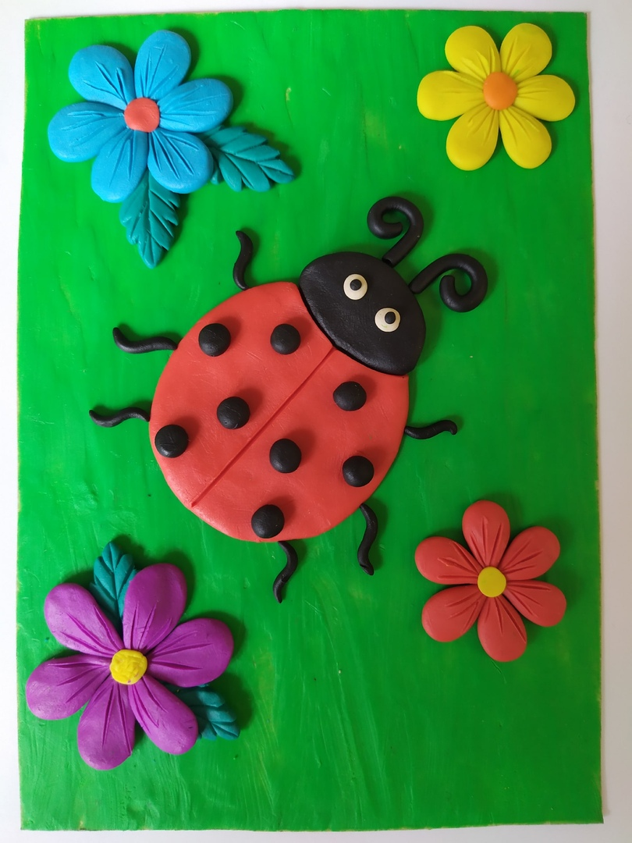

Первым этапом работы будет подготовка картона нужного размера. В данном случае размер картона можно подготовить 10см на 14см, это приблизительно ¼ часть стандартного размера картона.

Пред тем как приступить к работе подбираем подходящие расцветки пластилина. Затем пальчиками аккуратно размазываем пластилин на поверхность картона.

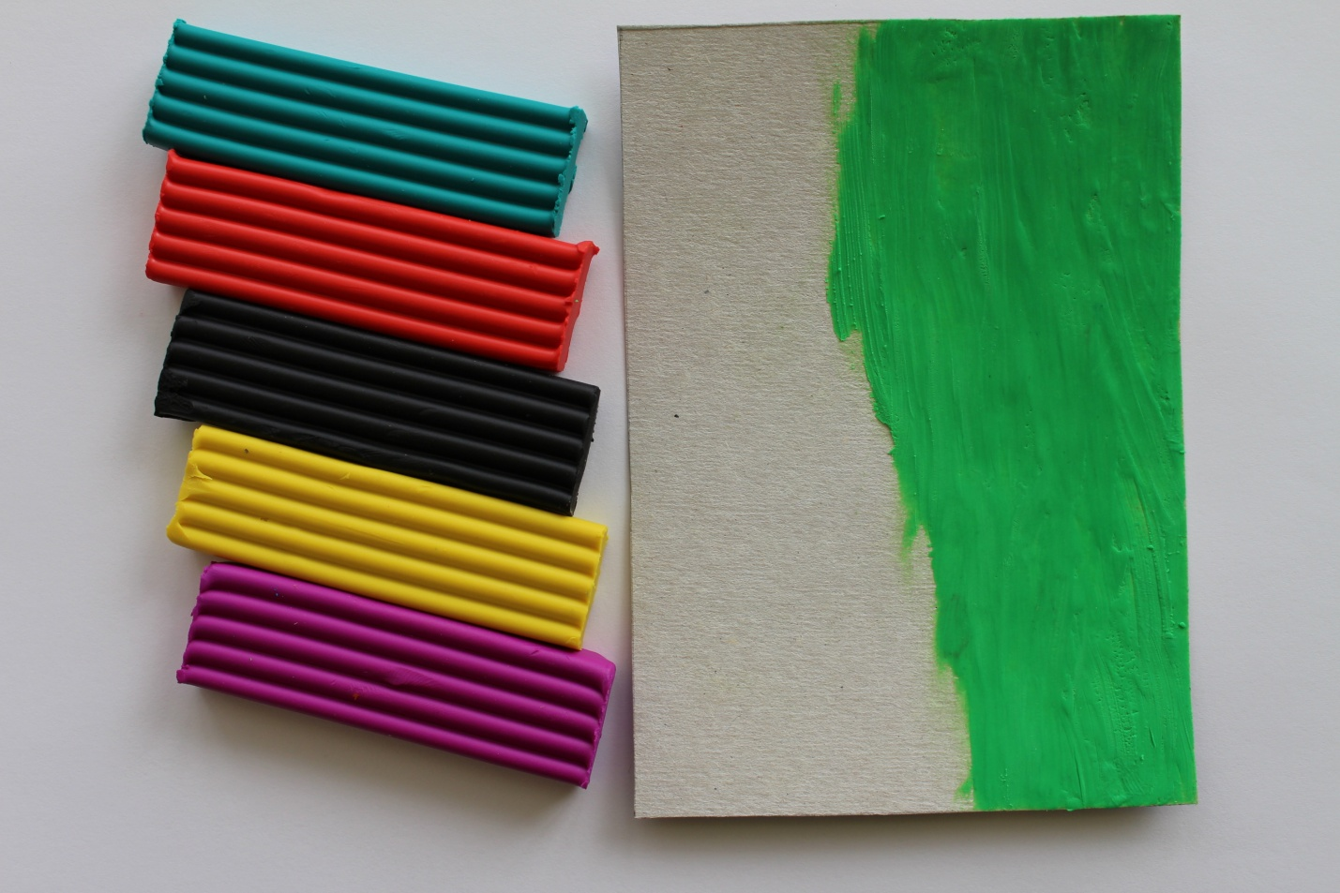

Божью коровку начинаем делать с подготовки всех частей тела.

Берем кусочек красного пластилина и разминаем его, делаем кружок и затем лепим пласт круглой формы. Аккуратно обрезаем пластмассовым ножом верхнюю часть круга полукругом, где у нас будет голова божьей коровки, а потом посередине делаем прорезь. Берем черный пластилин и заготавливаем голову, усики, лапки и пятнышки.

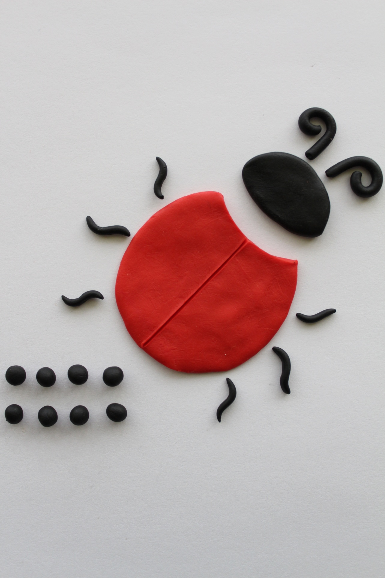

Теперь делаем сборку. Подготовленные детали божьей коровки переносим на заранее подготовленный картон и располагаем по центру композиции.

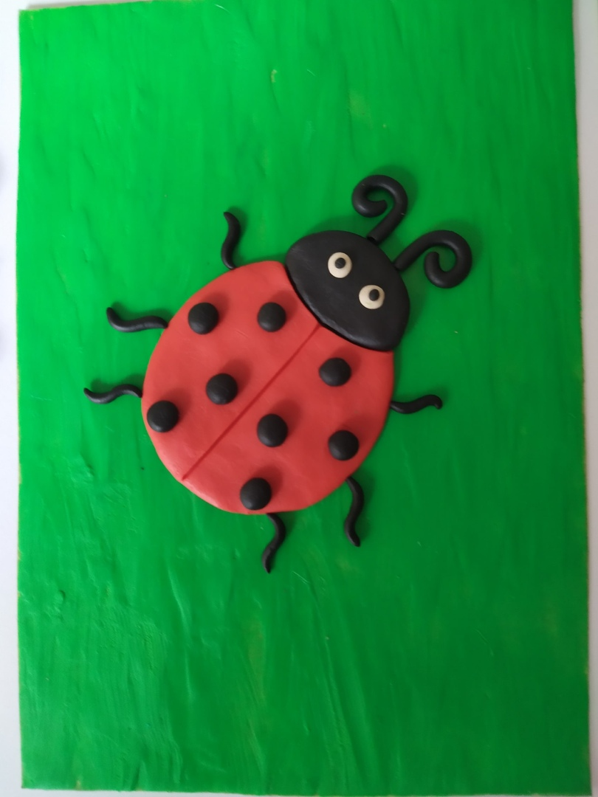

Теперь приступаем к заготовке лепестков для цветов. У нас в композиции будет 4 цветочка по 6 лепестков. Подготавливаем шарики, затем делаем капельку и потом сдавливаем пальчиками эту капельку, в результате получим лепесток нужной формы. Все делаем по образцу на картинке.

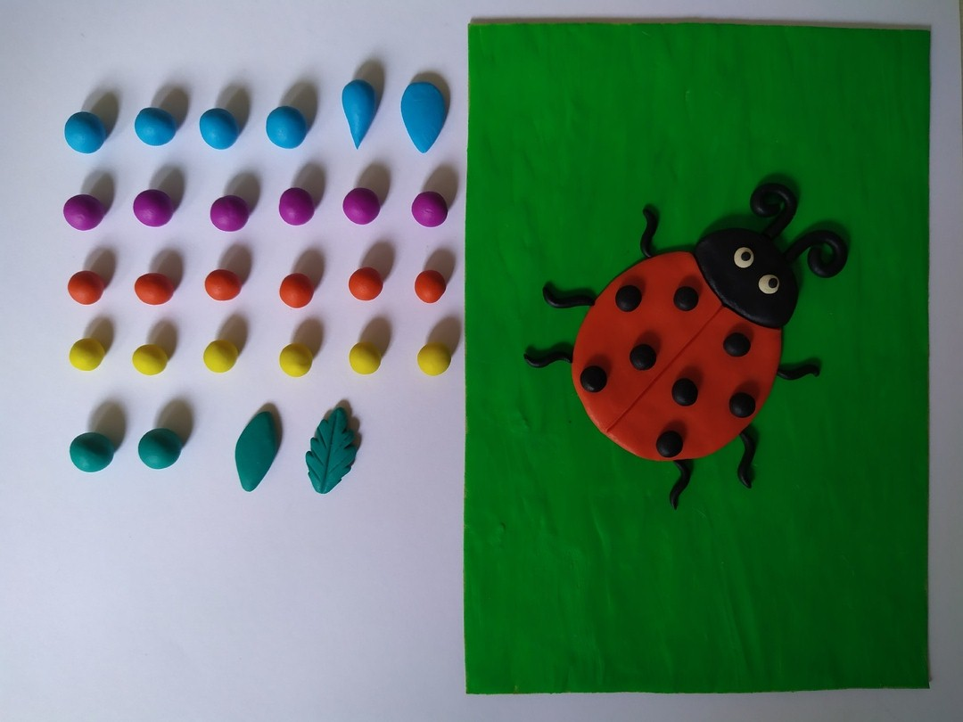

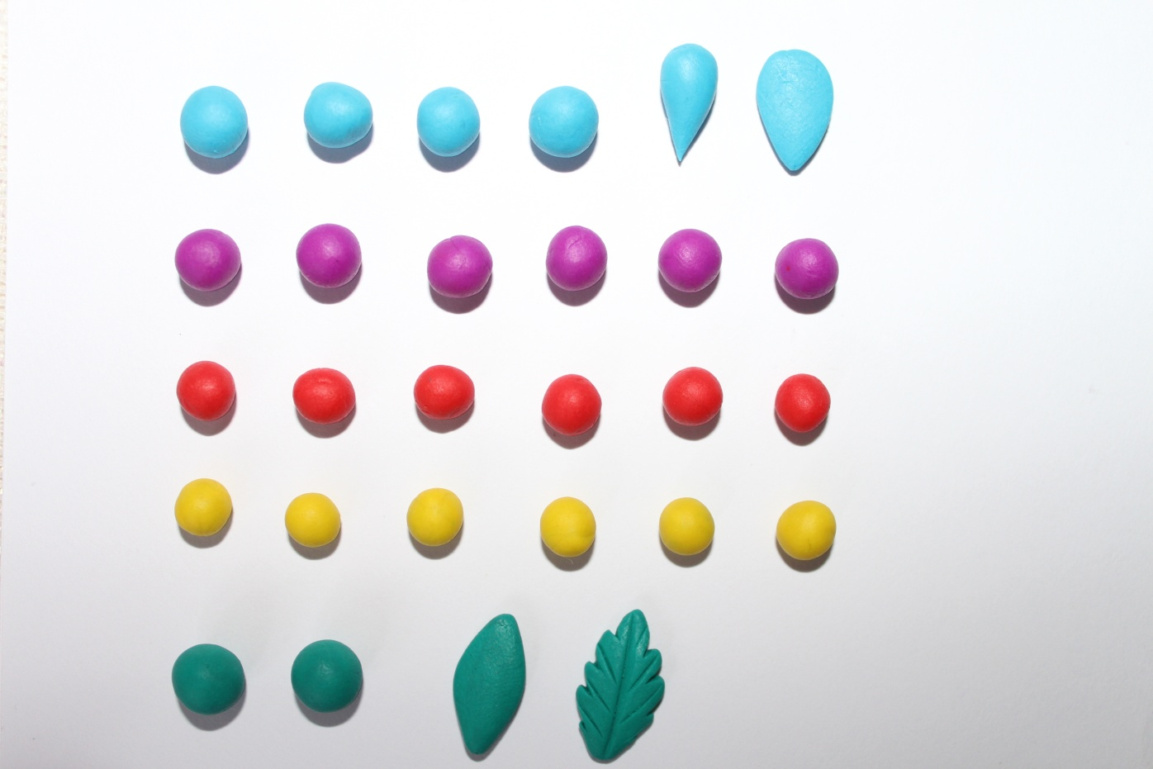

Потом выкладываем лепесточки, серединку и делаем прорези на лепестках, придавая более реалистичный вид.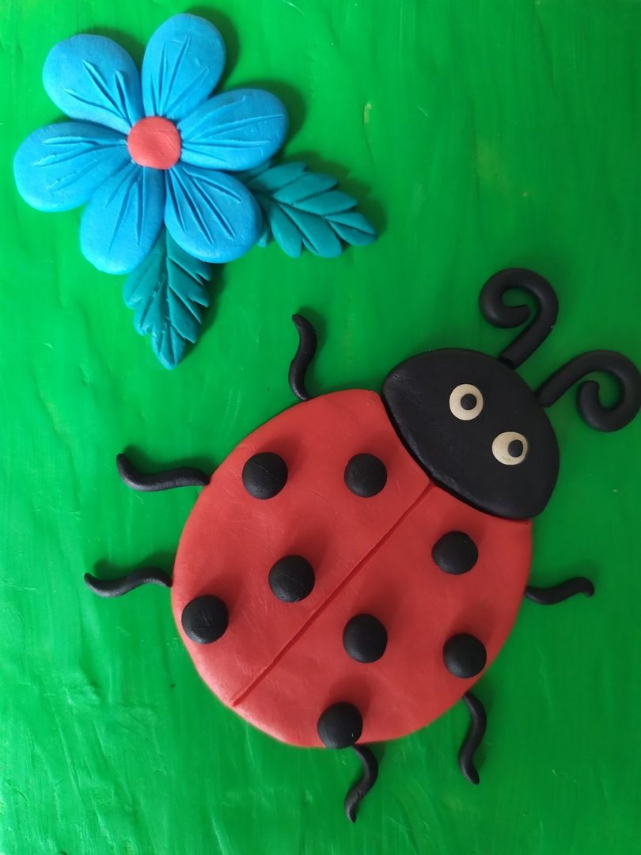

В результате у нас получится вот такая рельефная композиция.

